1. Perhatikan data di bawah ini!
$ ls -l latihan
-rwxrw-r-- 1 badu badu 0 Des 11 01:54 latihan
Tuliskan perintah agar permission file latihan seperti di atas! (Gunakan format huruf)
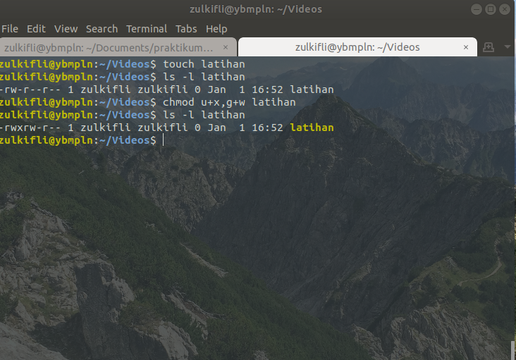

2. Perhatikan data di bawah ini!
$ ls -l latih.txt
-rw-r---w- 1 dudi dudi 43 2012-01-11 08:15 latih.txt
Tuliskan perintah agar permission file latih.txt seperti data di atas! (Gunakan format angka)
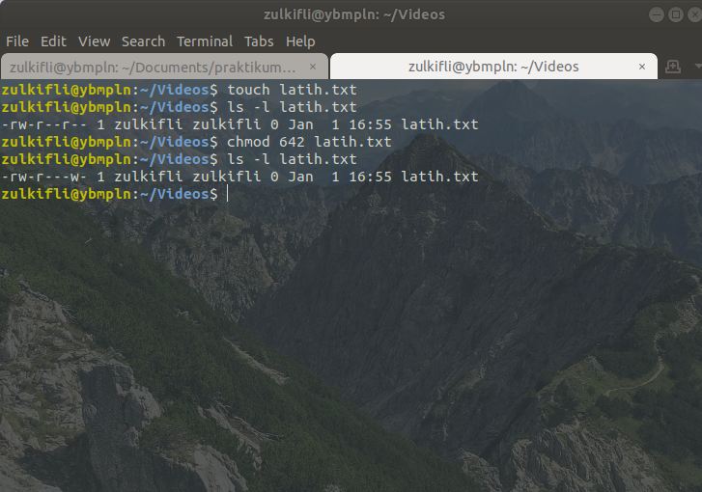

3. Perhatikan data di bawah ini!
$ ls -l latihan
-rw-rw-r-- 1 dudi dudi 0 Des 11 01:54 latih
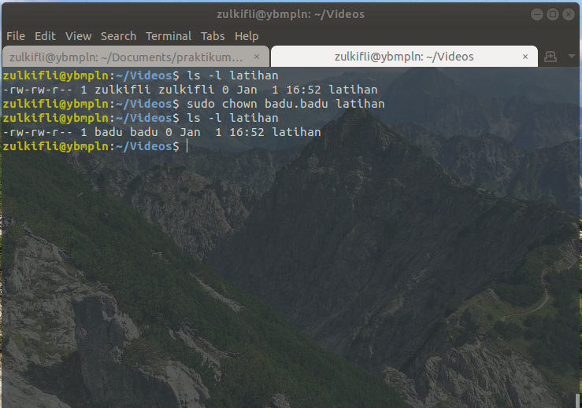
Tuliskan sintaks perintah untuk mengubah user dan group pemilik file latih di atas menjadi badu menggunakan chown.

